А ну-ка девчонки!
В прошлом году мы с воспитателями подготовительной группы устроили конкурс "А ну-ка девчонки".
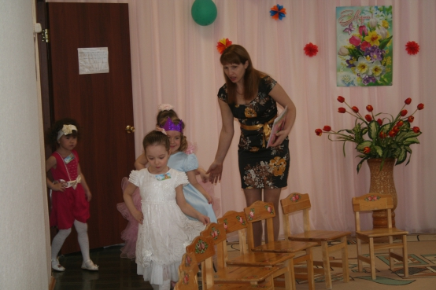
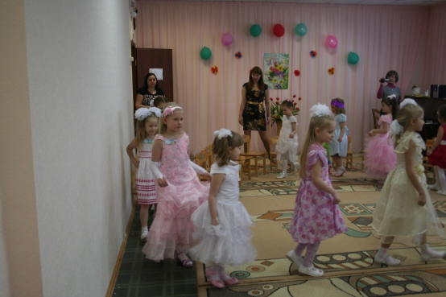
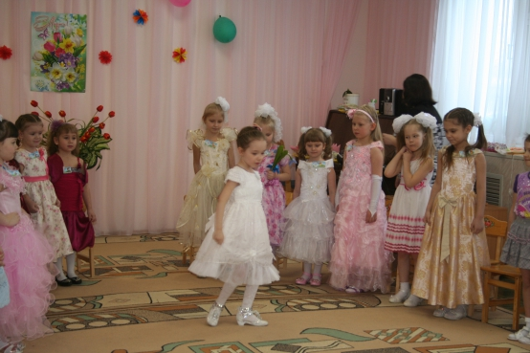
Первое задание "Визитная карточка"девчонки рассказывали о себе, о своем наряде. Кто пел, кто хвалил, кто читал стихи.
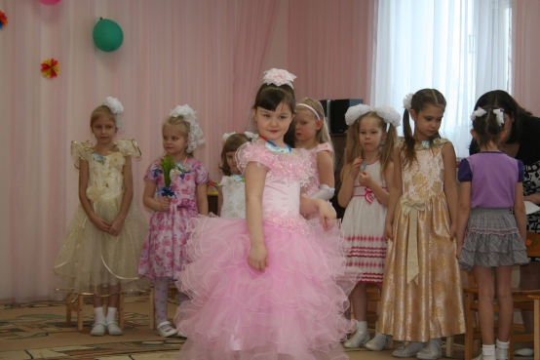
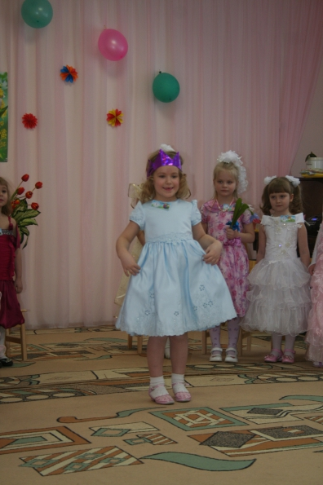
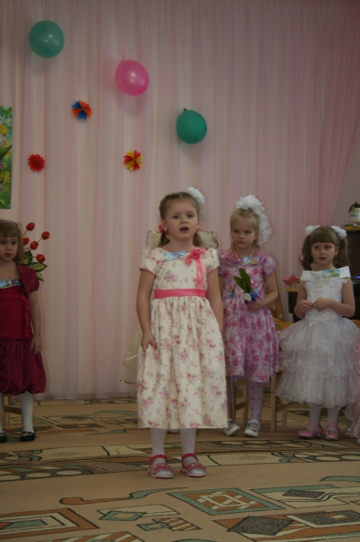
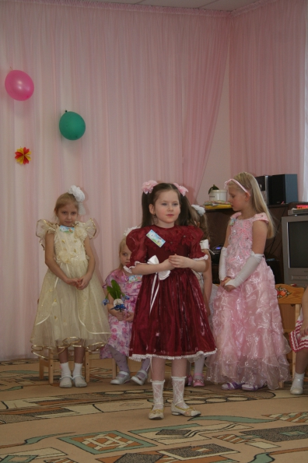
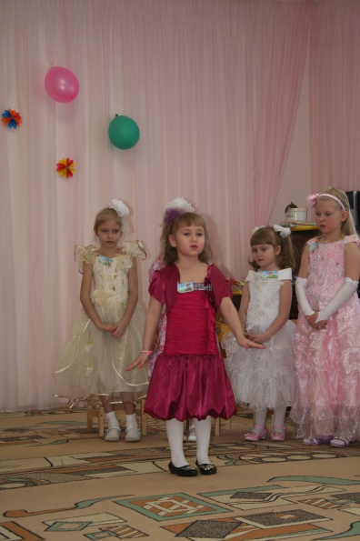
Жюри внимательно слушали и ставили баллы каждой.
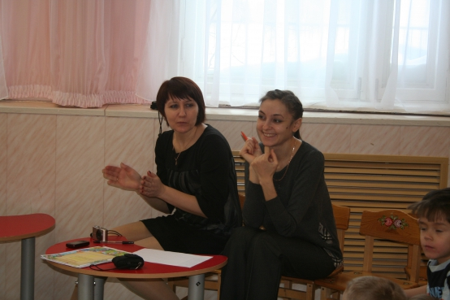
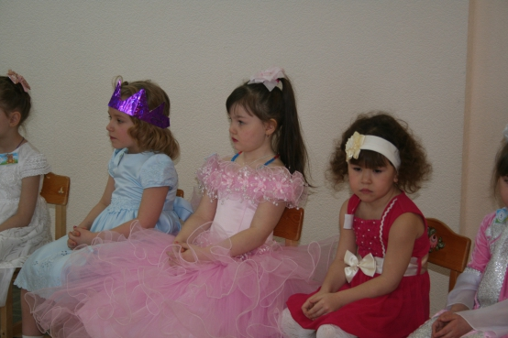
Ну как всякой хозяйка, девчонкам нужно убраться дома
Игра" Наведи порядок"
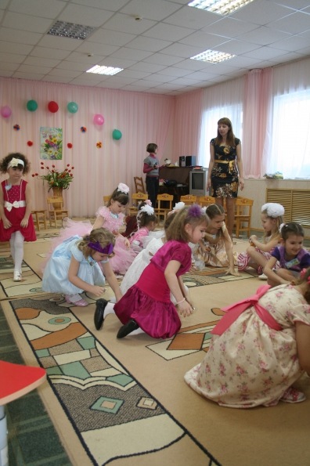
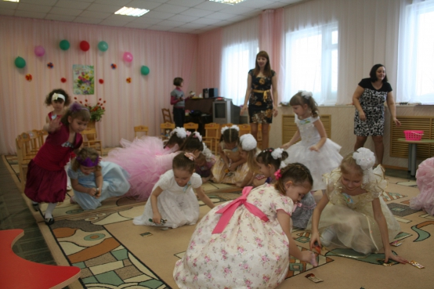
Девчонки устали, мальчишки пели веселые частушки для девочек.
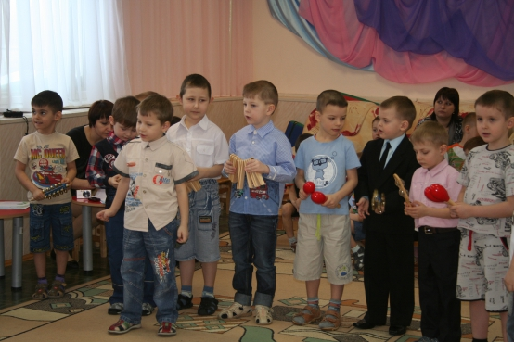
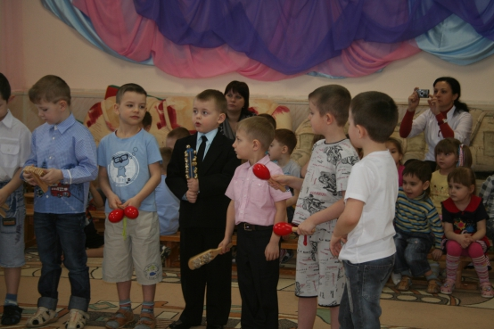
Следующий конкурс"Стирка"девочкам предложи повесить простиранную одежду, мальчики помогали.
Пеленки просушили, нужно пеленать маме малыша и показать жюри, а еще заплести доченьку, накрыть праздничный стол, да еще и на дискотеку успеть. Жюри было тяжело выбрать самую, самую, мы еще и песню спели и вот каждая получила свой приз.
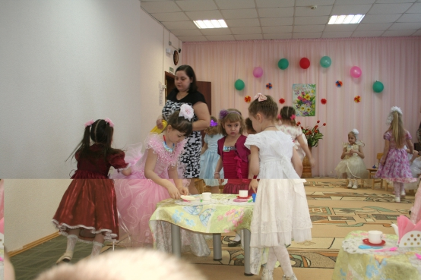
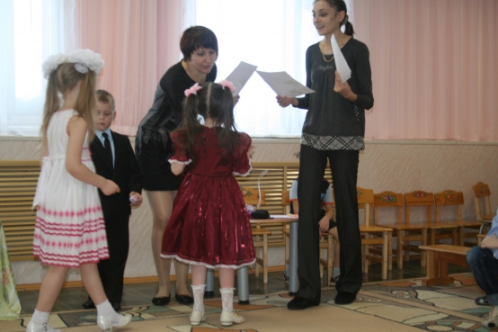
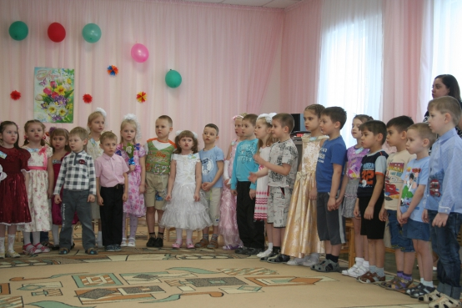
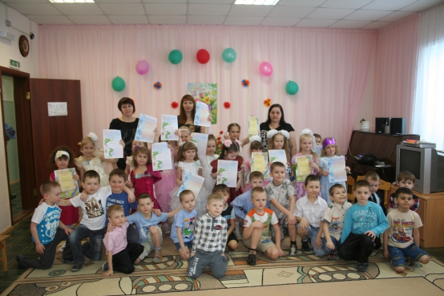
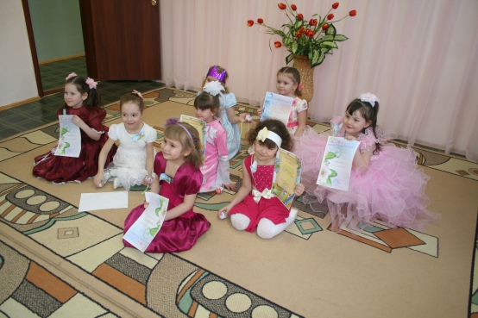
Вот такие у нас принцессы.

